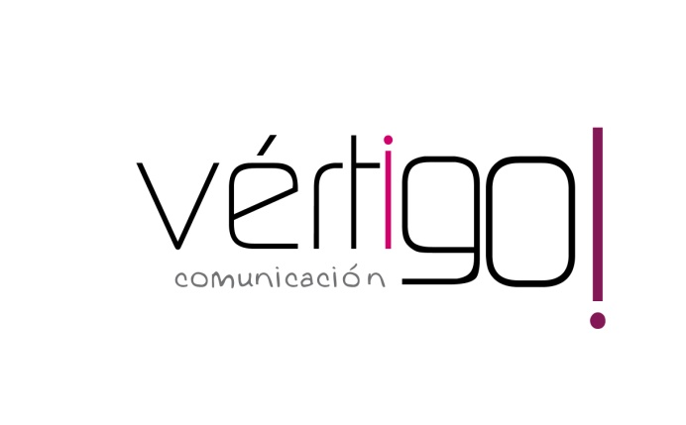

OFF HILO MUSICAL
DON MARKET
Del 1 al 15 de octubre

- Prepárate para el otoño en Don Market Descuento, llévate sopa de sobre Gallina Blanca a 50 céntimos y atún claro en aceite Calvo en pack de 3 a sólo 2 euros con 9 céntimos. En Don Market Descuento, ¡ahorrarás en tu compra!

- Atención oferta, pan de molde blanco Dulcesol de 500 gramos a sólo 90 céntimos y llévate natillas con galleta Reina en pack de 4 a 1 con 29. En Don Market Descuento, ¡ahorrarás en tu compra!

- Prepárate para el otoño en Don Market Descuento, llévate salsa Calvé de 450 gramos a 1 euro con 29 y cerveza de lata Cruzcampo a sólo 39 céntimos. En Don Market Descuento, ¡ahorrarás en tu compra!

- Atención oferta, gel dermo protector Sanex de 600 ml a sólo 1 euro con 59 y papel higiénico Renova de 9 rollos + 3 gratis a 1 euro con 65. En Don Market Descuento, ¡ahorrarás en tu compra!

- Prepárate para el otoño en Don Market Descuento, llévate chorizo rojo o blanco Revilla a 7 euros con 80 el kilo y queso curado Gran Capitán a 9,40 el kilo. En Don Market Descuento, ¡ahorrarás en tu compra!

